Rapport final – P1RV Sujet 9
StoryGen : Génération d'histoires en C++ avec un SLM local (llama.cpp)

Date : 16/01/2026
Durée estimée : 15 h (travail individuel)
Étudiant : Paul ANH-TON
École / Option : École Centrale de Nantes — InfoRV

Résumé
Code source (GitHub) : https://github.com/PaulSonninh/P1RV-StoryGen.git
Ce projet consiste à réaliser une interface en ligne de commande (CLI) en C++ nommée storygen.exe. La CLI exécute un Small Language Model (SLM) en local via llama.cpp (binaire llama-cli.exe) pour générer une histoire à partir d’un prompt stocké dans un fichier texte. Le programme permet de configurer les principaux paramètres de génération (seed, température, top-p, nombre de tokens) et propose un mode verbose pour faciliter la démonstration et le débogage.

Objectifs et livrables
- Mettre en place un dépôt C++ avec CMake et une exécution simple via CLI.
- Intégrer llama.cpp (submodule) et appeler llama-cli.exe depuis storygen.exe.
- Permettre la configuration des paramètres de génération (seed, temp, top-p, n-predict) et des chemins (modèle/prompt).
- Assurer une exécution non-interactive (single-turn) : 1 prompt → 1 réponse → fin propre.
- Produire une démonstration live reproductible sur Windows (x64).

Environnement de test
Système | Windows 64 bits
CPU | AMD Ryzen 9 6900HX
RAM | 32 Go
GPU | AMD Radeon Graphics (4 Go)
Stockage | 466 Go
Compilateur | MSVC (Visual Studio 2022)
Build | CMake + Ninja

Contexte technique
Le cœur du projet repose sur l’exécution d’un modèle de langage au format GGUF via llama.cpp. Le format GGUF regroupe les poids du modèle, souvent quantifiés (ex. Q4) pour réduire la mémoire et accélérer l’inférence sur CPU. Le binaire llama-cli.exe charge le modèle et génère du texte à partir d’un prompt.

Paramètres de génération (rappel)
- seed : graine pseudo-aléatoire. À seed identique et paramètres identiques, la génération est reproductible.
- température (temp) : contrôle l’aléa ; plus temp est grande, plus la sortie est variée (mais potentiellement moins cohérente).
- top-p : noyau de probabilité (nucleus sampling). top-p faible = choix dans un sous-ensemble très probable ; top-p proche de 1 = plus de diversité.
- n-predict : nombre maximum de tokens générés.

Conception et architecture
Le projet est structuré en deux briques :
- storygen.exe (C++) : parse les arguments, vérifie les chemins, construit la commande, lance llama-cli.exe, capture la sortie et termine.
- llama-cli.exe (llama.cpp) : exécute le modèle GGUF et affiche le texte généré.

Flux d’exécution
1) storygen.exe lit les arguments CLI (ex: --model, --prompt, -n, -t, -p, -s)
2) Résolution des chemins (std::filesystem) + vérifications d’existence
3) Construction d’une commande Windows (cmd.exe /S /C …)
4) Exécution via _popen() et récupération stdout/stderr
5) Affichage du résultat, puis fin du programme

Implémentation

Gestion des chemins
Les chemins sont construits à partir du répertoire courant (racine du dépôt) via std::filesystem. L’objectif est d’éviter les chemins en dur et de simplifier la démonstration sur une autre machine.

Exécution de commande et encodage
Sous Windows, l’exécution de commandes contenant des chemins avec espaces nécessite une gestion rigoureuse des guillemets. Le programme utilise cmd.exe /S /C et force la page de code UTF-8 (chcp 65001) pour un affichage correct.

Mode single-turn
Par défaut, llama-cli peut rester en mode interactif. Pour que la CLI soit utilisable en script et que la démonstration se termine automatiquement, l’option --single-turn est activée : un seul prompt est traité, puis llama-cli affiche “Exiting…” et se termine.

Validation et démonstration
Scénario de test utilisé : prompt simple (histoire pour enfant) et lancement en mode verbose.

Commande de démonstration
out\build\x64-Release\storygen.exe --verbose
(paramètres par défaut : -n 200 --seed 42 --temp 0.7 --top-p 0.9 --single-turn)

Résultat observé
Le modèle charge correctement, génère une histoire de 6 phrases et le programme se termine. Sur la machine de test, les mesures affichées par llama.cpp indiquent environ 28–30 tokens/s pour l’encodage du prompt et environ 10 tokens/s en génération (mode CPU quantifié Q4).

Difficultés rencontrées et solutions
Problème | Symptômes | Solution appliquée
x86 vs x64 | Erreurs LNK + bibliothèques x86 en conflit avec une cible x64 ; voire erreurs d’allocation mémoire. | Utiliser un terminal *x64 Native Tools* ; reconfigurer CMake et régénérer les builds (out\build\x64-*) en x64.
Chaîne de commande / guillemets | 'La syntaxe du nom de fichier, de répertoire ou de volume est incorrecte' ou blocage en exécution. | Construire une commande cmd.exe /S /C avec guillemets équilibrés ; tester la commande manuellement ; ajouter un mode --verbose.
Fin de programme (mode interactif) | llama-cli attend une entrée utilisateur et ne se termine pas. | Ajouter --single-turn pour obtenir un comportement “one-shot”.
Backend ggml manquant | load_backend: failed to find ggml_backend_init (dll manquante ou mauvaise version). | Reconstruire llama.cpp correctement (même configuration Release/Debug) et exécuter avec les DLL du bon dossier.

Perspectives d’amélioration
- Remplacer cmd.exe/_popen par CreateProcessW pour un contrôle plus fin (pas de quoting complexe).
- Ajouter une option --system-prompt / --prompt-inline pour éviter de dépendre d’un fichier.
- Permettre la sélection automatique du binaire llama-cli (Debug/Release) et la détection de modèles disponibles.
- Ajouter un mode batch (plusieurs prompts) et des tests unitaires sur le parse d’arguments.
- Optionnel : intégrer llama.cpp comme bibliothèque (API) au lieu d’appeler un exécutable externe.

Conclusion
Le projet StoryGen fournit une chaîne complète et reproductible pour générer du texte en local sous Windows : compilation de llama.cpp, compilation d’une CLI C++ dédiée, exécution en mode non-interactif et contrôle des paramètres. Au-delà de la génération d’histoires, la structure mise en place (CMake, gestion des chemins, exécution de processus, logs) constitue une base solide pour des projets plus ambitieux autour des SLM en local.

Annexe A – Extraits (sortie de démonstration)
[CMD] cmd.exe /S /C "chcp 65001 >NUL && "...\llama-cli.exe" -m "...\mistral-7b-instruct-v0.2.Q4_0.gguf" -f "...\prompt.txt" -n 200 --seed 42 --temp 0.700 --top-p 0.900 --single-turn 2>&1"
[ Prompt: ~28–30 t/s | Generation: ~10 t/s ]
Exiting...

Annexe B – Captures (environnement et démo)
Capture 1 : informations système (configuration matérielle)
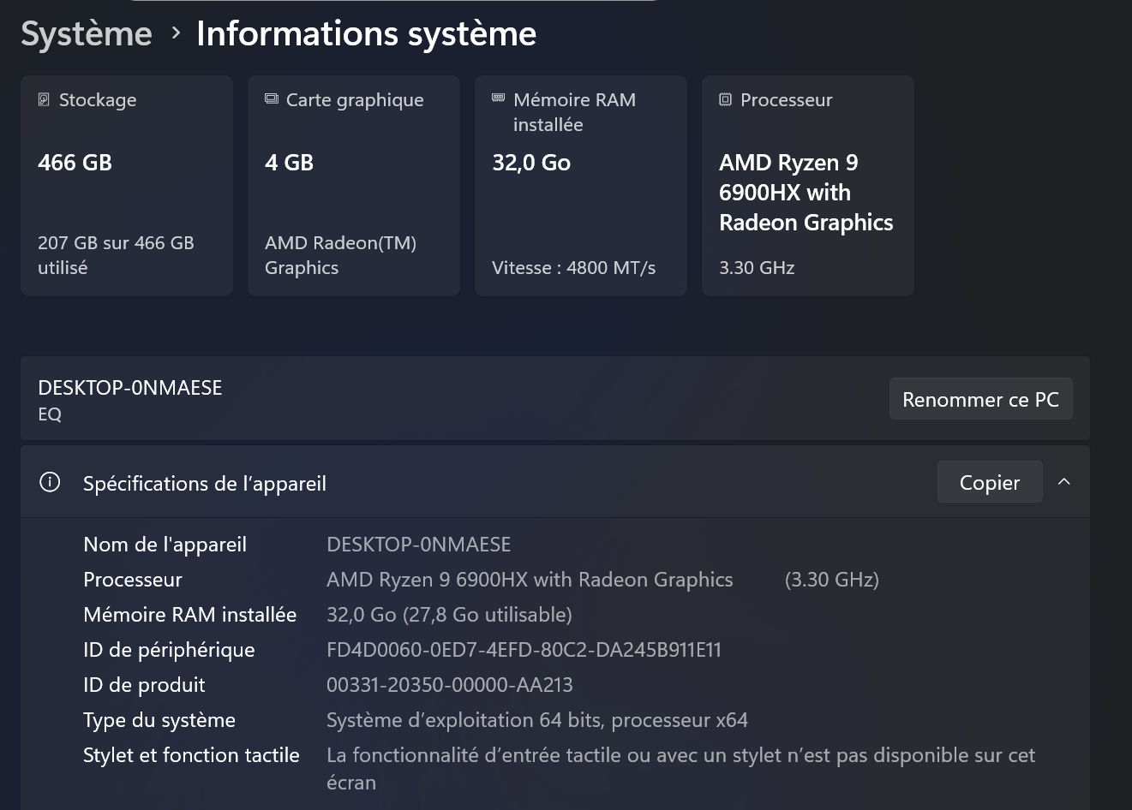
Figure 1 – Configuration matérielle de la machine de test (Windows).
Capture 2 : exécution en mode --verbose (extrait)
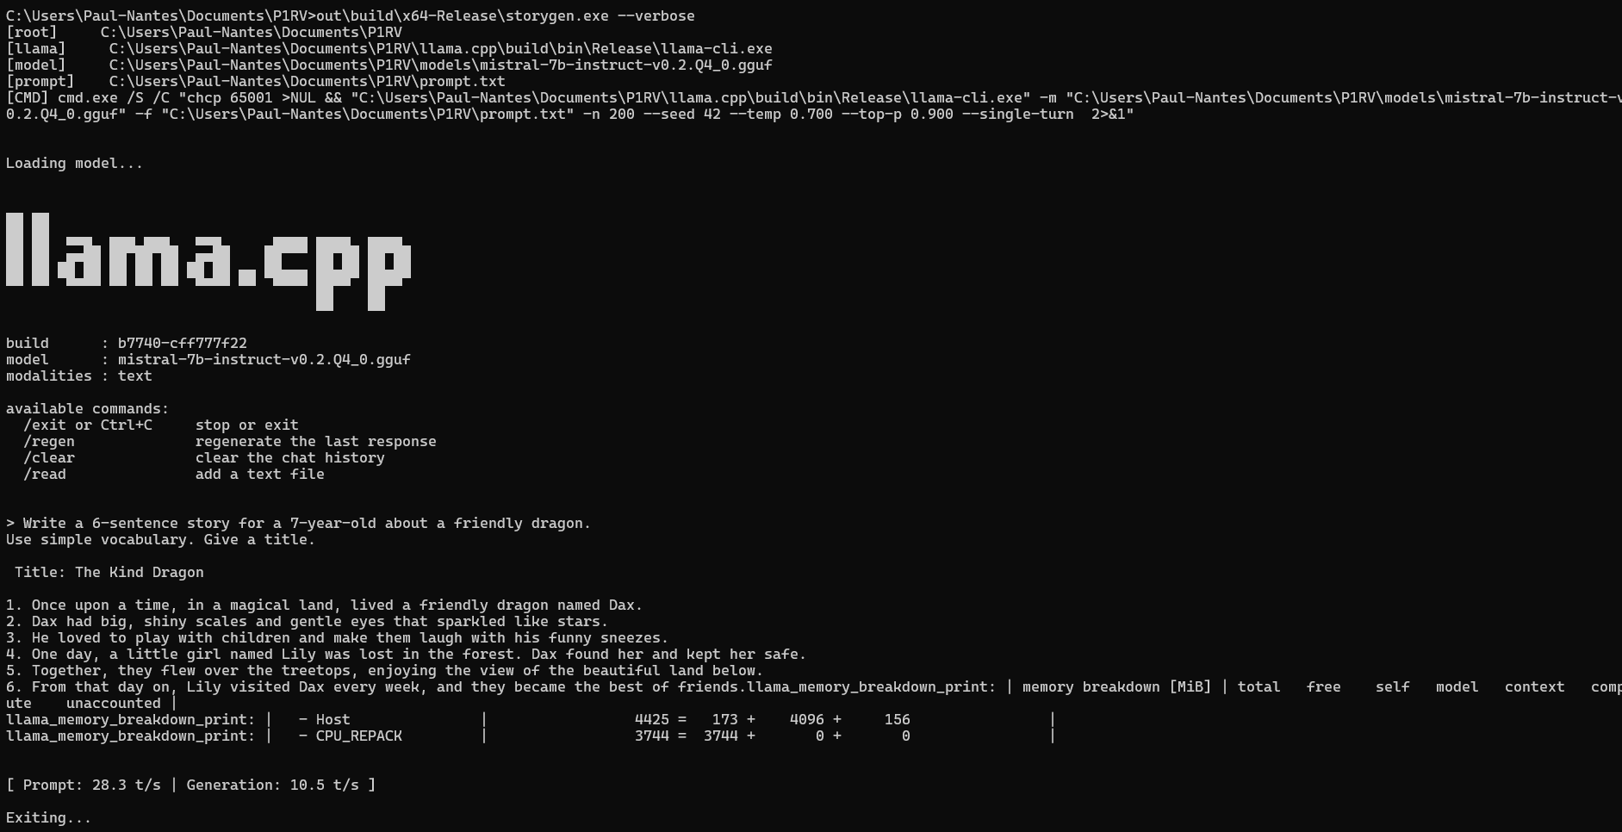
Figure 2 – Exécution de storygen.exe en mode verbose + sortie llama.cpp.

Annexe C – Liens utiles
• Dépôt du projet : https://github.com/PaulSonninh/P1RV-StoryGen.git
• llama.cpp : https://github.com/ggerganov/llama.cpp
• Modèle GGUF (Q4_0) : https://huggingface.co/TheBloke/Mistral-7B-Instruct-v0.2-GGUF
(fichier : mistral-7b-instruct-v0.2.Q4_0.gguf)
• Modèle Mistral 7B Instruct (original) : https://mistral.ai/news/announcing-mistral-7b/

